Име на вносителя: | Мартин Пацов
Име на проекта: | Freshers’ Weekend 2017: FMI Edition
Екип на проекта: | Наталия Хаджиева, Николай Матеев, Петко Петков, Симеон Цветков, София Иванова, Мариета Николова, Стоян Иванов
Екип потвърдил участие
МОЛ: | Мартин Пацов

Описание на проекта

Freshers’ weekend е плод на общия труд на ФСС на ФМИ и БФ като начин да се привлече вниманието на първокурсниците и да ги ангажира в академичната обстановка още преди старта на учебната година. Идеята е чрез серия от събития да съберем голяма част от новоприетите студенти, да се запознаем и да им бъдем полезни. Подобен тип събития се организират преди началото на учебната година във всички по-големи университети и се е доказало като позитивен модел в много други висши учебни заведения.

Цели на проекта

Целите на събитието са първокурсниците да се запознаят едни с други в неформална обстановка и да се сплотят като колектив. Искаме да ги стимулираме да свикнат да излизат от зоната си на комфорт. Също така те ще опознаят ФМИ и ще разберат къде се намират важните за тях зали и информация. Искаме те да се запознаят с това, което им предстои да учат, да разберат точно какво могат да работят с придобитите във факултета знания, както и върху какво трябва да наблегнат, за да се реализират като определен тип специалисти. Важно за тях е да разберат къде са попаднали и колко много им предлага факултета. Второстепенна цел на събитието е да бъдат привлечени нови членове във ФСС от първокурсниците.

Задачи на проекта

- Популяризиране на събитието във ФМИ и СУ, чрез пилотното му стартиране.
- Подсигуряване на медийно отразяване на самото събитие.
- Да се създадат условия за изграждане на активен диалог между първокурсниците на ФМИ посредством участието им в различни тиймбилдинг и опознавателни игри, отборно разрешаване на загадки, танци, състезателни турнири.
- Срещи с хора от сферата в лицето на представители от спонсорите.
- Да раздвижим студентите и да им предоставим условия за спортна активност.
- Да се обогати културата и социалната дейност на студентите посредством лекции и структурирано представяне на полезна за тях информация.
Целева група на проекта
Първокурсниците във ФМИ.

График на проекта

До 20.09.2017
- Одобряване на проекта
- Осъществяване на връзки с още спонсори
- Финализиране на сценария на събитието
- Поръчване на консумативите от проекта

До 22.09.2017
- Пускане на официална регистрация за събитието и информирането на първокурсниците за това по имейл
- Очаквано пристигане на консумативите и наградите за игрите по проекта
- Да се измисли окончателно формата на играта Final destination
- Финален графичен дизайн на програмата на събитието
- Окончателно организиране на афтър парти

До 29.09.2017
- Финализиране на кетъринга
- Финален списък с участниците в организацията на събитието
- Доставяне на брандирана стена за снимки на участниците

30.09.2017
- Откриване + регистрация 10:00 - 11:00
- Тиймбилдинг игри 11:00 - 14:30
  - Пристигане на кетъринг в 12:00
- Обяд 14:30 - 15:00
- Final destination игра 15:00 - 17:30
- Открит урок по танци 18:00 - 19:00

01.10.2017
- Кондиционна тренировка за събуждане 10:00 - 11:00
- Мини-турнири 11:00 - 14:30
  - Пристигане на кетъринг в 12:00
- Обяд 14:30 - 15:00
- Накъде отивам? - дискусия 15:00 - 16:00
- Sponsor spotlight + knowledge and experience sharing 16:00 - 16:30
- Раздаване на награди + закриване 16:30 - 17:00
- Нетуъркинг парти 17:30 - 20:00
  - Фойерверки 19:30
- Афтър парти в клуб Illusion в Студентски град 23:00+

Необходими ресурси:

Материален ресурс
Кетъринг за 300 човека (600 порции) за 2 дена
  - Вода
  - Пластмасови чаши
  - Пици
  - Плата
  - Хапки
  - Сандвичи (месо + вегетарианска опция)
- 300 черни фланелки
  - 80 с размер L мъжки
  - 40 с размер М мъжки
  - 40 с размер XL мъжки
  - 20 с размер S мъжки
  - 50 с размер М дамски
  - 30 с размер L дамски
  - 40 с размер S дамски
- 400 баджа за идентификация с логото на събитието (цветни)
- Принтирани цветни листове - 1000 бр
- Папки с логото на събитието - 100 бр
- Рекламни тефтери с логото на събитието - 100 бр
- Рекламни химикалки на СС - 300 бр.
- Рекламни папки на СС - 300 бр.
- Подаръчни торбички на СС - 100 бр.
- 50 чувала, останали от спортния празник

Информационен ресурс
Рекламата за събитието ще се осъществи главно чрез каналите на ФСС ФМИ във Facebook, Instagram и Wordpress. Имаме подсигурени и имейлите на първокурсниците, които са си издали ISIC карта, за да можем да ги уведомим предварително. Предвидили сме и плакати, които ще бъдат разлепени на ключови места (Комисия настаняване, студентски общежития, отдел студенти, входа и таблата на факултета).
Времеви ресурс
Оценяваме времето за организация на събитието на 2 седмици - точно толкова, колкото в момента имаме.

Човешки ресурс
Събитието се организира от екипа на ФСС ФМИ, както и доброволци, които помагат безвъзмездно. Имаме подкрепата на управата на университета и очакваме кооперация и съдействие от тяхна среда.

Финансово описание на проекта
- Кетъринг за 300 човека (600 порции) за 2 дена - 3000 лв
*Имаме официална оферта от "Джое Кетъринг" ООД, които потвърдиха, че имат възможност да обезпечат събитието:
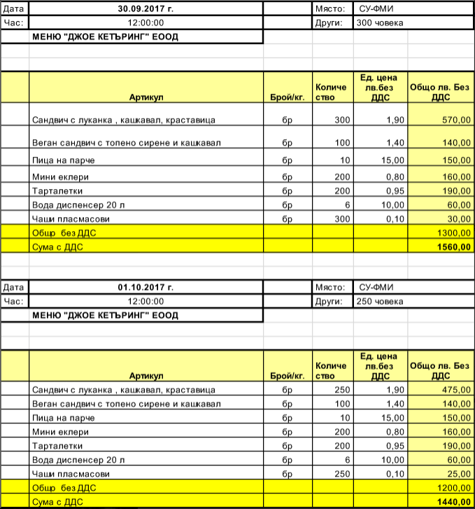

- 300 черни фланелки = 300х8лв = 2400 лв - Имаме официална оферта на цената на 8 лв на фланелка
  - 80 с размер L мъжки
  - 40 с размер М мъжки
  - 40 с размер XL мъжки
  - 20 с размер S мъжки
  - 50 с размер М дамски
  - 30 с размер L дамски
  - 40 с размер S дамски

Печатни материали от университетската печатница:
*За тези материали сме разговаряли официално с печатницата и имаме потвърждение, че могат да се изпълнят в срок, очакваме официалната защита на проекта, за да можем да ги поръчаме. Към момента нямаме точна представа за общата ценова оценка на материалите.
- 400 баджа за идентификация
- Принтирани цветни листове - 1000 бр
- Папки с логото на събитието - 100 бр
- Рекламни тефтери с логото на събитието - 100 бр

Материали от Студентски съвет:
*Освен да рекламира дейността на ФСС ФМИ, събитието има за цел да запознае и студентите със структурата Студентски съвет. В разговорите ни с членове на СС, решихме, че е удачно да раздаваме рекламни материали. Приемаме допълнително идеи за рекламни материали, банери за спонсорство на събитието, брандирани връзки за баджове (за организаторите), дизайни на лога/материали (които да използваме с рекламна цел) и всичко друго, което би ни било полезно в организацията.
- Рекламни химикалки на СС - 300 бр.
- Рекламни папки на СС - 300 бр.
- Подаръчни торбички на СС - 100 бр.
- 50 чувала, останали от спортния празник

Таван на проекта: 9000 лв
Оценяваме проекта на 9000 лв. Към момента не можем да преценим цената на консумативите от университетската печатница.
Цената на останалите консумативи е: 3000 + 2400 = 5400 лв

Партньори и Съфинансиране (ако има)
SAP, Dreamix Ltd., Telebid Pro Ltd. Спонсорите ще осигурят основно награди за победителите в различните игри. Очаква се да има и още спонсори до самото събитие.

